1.5.2 市區客運平均搭乘里程
平均搭乘里程的高低具有不同含義，數值較高通常代表乘客以跨區、長程移動為主，可能來自日常長途通勤、跨縣市就學或觀光旅遊；而數值較低則表示短程需求較多，日常短程通勤或市區內活動占比較高。
本章針對花東兩縣市區客運，分析其乘客平均搭乘里程，探討平均搭乘距離是否因月票實施而產生變化，票證資料時間範圍涵蓋113年6月至115年6月。
以下為平均搭乘里程的操作型定義：
平均搭乘里程= 總延人公里/總搭乘人次
1.花蓮縣市區客運平均搭乘里程
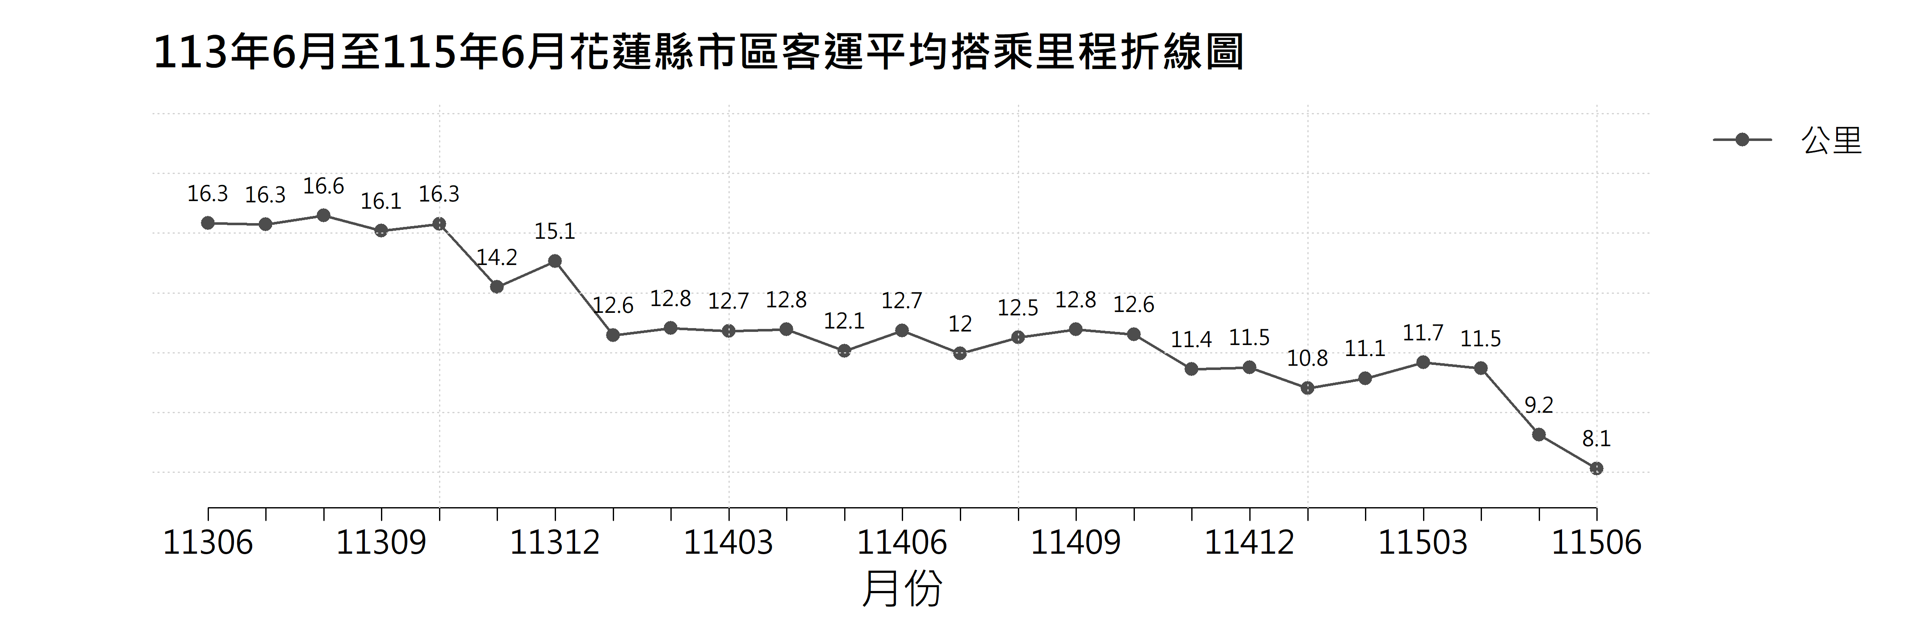圖 1.5.5 113 年 6 月至 115 年 6 月花蓮縣市區客運平均搭乘里程折線圖
從圖 1.5.5 中可以觀察到，113年6月至115年6月期間，花蓮縣市區客運平均搭乘里程整體呈現下降趨勢。113年6月為16.3公里，113年8月達16.6公里，其後整體呈下降趨勢，114年起多數月份維持於12公里左右，115年3月後進一步下降，115年6月為8.1公里，顯示近一年平均搭乘距離有明顯縮短現象。
整體而言，花蓮縣市區客運平均搭乘里程下降，可能反映乘客旅運型態逐漸由較長距離移動轉向市區及鄰近區域的短程通勤、通學與日常生活需求。

2.臺東縣市區客運平均搭乘里程
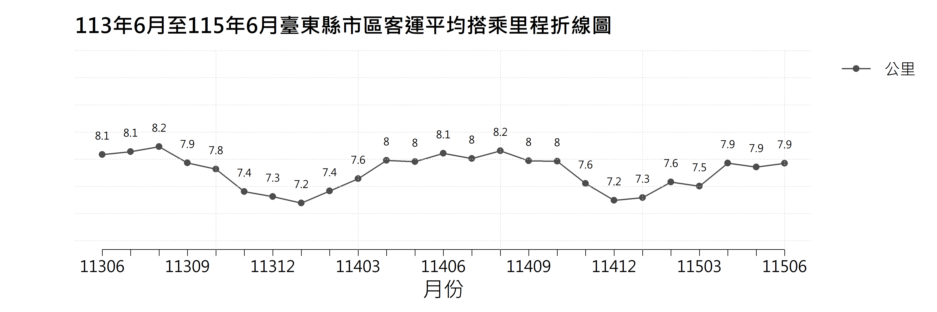圖 1.5.6 113 年 6 月至 115 年 6 月臺東縣市區客運平均搭乘里程折線圖
由圖 1.5.6 觀察到，113年6月至115年6月期間，臺東縣市區客運平均搭乘里程整體變化幅度較小，主要維持於7.2至8.2公里之間。113年8月及114年8月皆達8.2公里，之後多數月份維持於7至8公里左右，114年12月至115年1月則降至7.2至7.3公里，115年6月回升至7.9公里。
整體而言，臺東縣市區客運平均搭乘里程長期維持相對穩定，顯示其旅運需求仍以市區內通勤、通學及日常生活移動為主。

3.小結
綜合花蓮與臺東兩地市區客運平均搭乘里程變化，可以看出兩地的旅運距離呈現不同的變化型態。花蓮縣自113年下半年後，整體呈下降趨勢，至115年6月已降至8.1公里，可能反映短程旅運需求增加；臺東縣則長期維持於7至8公里左右，整體波動幅度有限，顯示其市區客運使用型態相對穩定，仍以市區內通勤、通學及日常生活移動為主。
進一步比較兩地可以發現，花蓮縣平均搭乘里程雖持續下降，但在觀察期間前段仍明顯高於臺東縣，顯示花蓮市區客運除短程市區移動外，仍具有一定的區域移動需求。相較之下，臺東縣平均搭乘里程長期維持在較低水準，且兩年間並未出現明顯的長期下降趨勢，反映其客運服務範圍及旅運需求相對集中。整體而言，兩縣市區客運雖皆以短程旅次為主要特性，但花蓮的旅運距離變化較為明顯，臺東則呈現相對穩定的使用型態。
從整體趨勢來看，平均搭乘里程的變化除了反映乘客旅運距離，也可能受到乘客組成、路線服務範圍及觀光旅運需求等因素影響。花蓮未來可持續觀察短程旅次增加後的班次需求與路線使用情形，並兼顧市區及鄰近區域的移動需求；臺東則可持續維持市區客運路網的穩定性與服務連通性，以支應居民日常通勤、通學及觀光旅運需求。

1.5.3 公路客運平均搭乘里程
1.花蓮縣公路客運平均搭乘里程
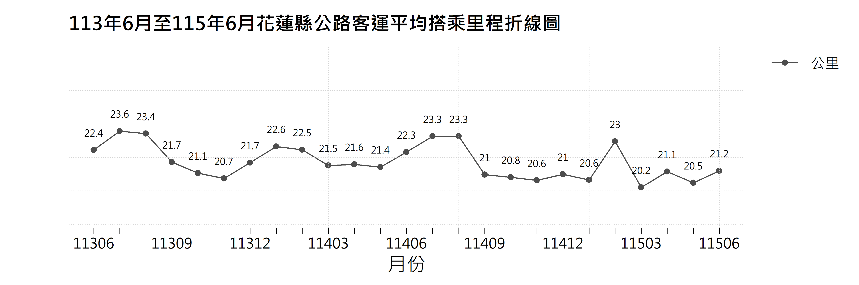圖 1.5.7 113 年 6 月至 115 年 6 月花蓮縣公路客運平均搭乘里程折線圖
圖 1.5.7 顯示，113年6月至115年6月期間，花蓮縣公路客運平均搭乘里程大致維持於20至23公里之間，整體屬於中長程搭乘範疇。113年7月達23.6公里，為觀察期間相對高點；其後各月份雖有波動，但整體變化幅度不大，115年3月降至20.2公里，之後回升至115年6月的21.2公里。
整體而言，花蓮縣公路客運平均搭乘里程相對穩定，顯示其主要承擔跨鄉鎮及區域間的中長程移動需求，暑期期間則可能因觀光及長途旅次增加，使平均搭乘里程維持較高水準。

2.臺東縣公路客運平均搭乘里程
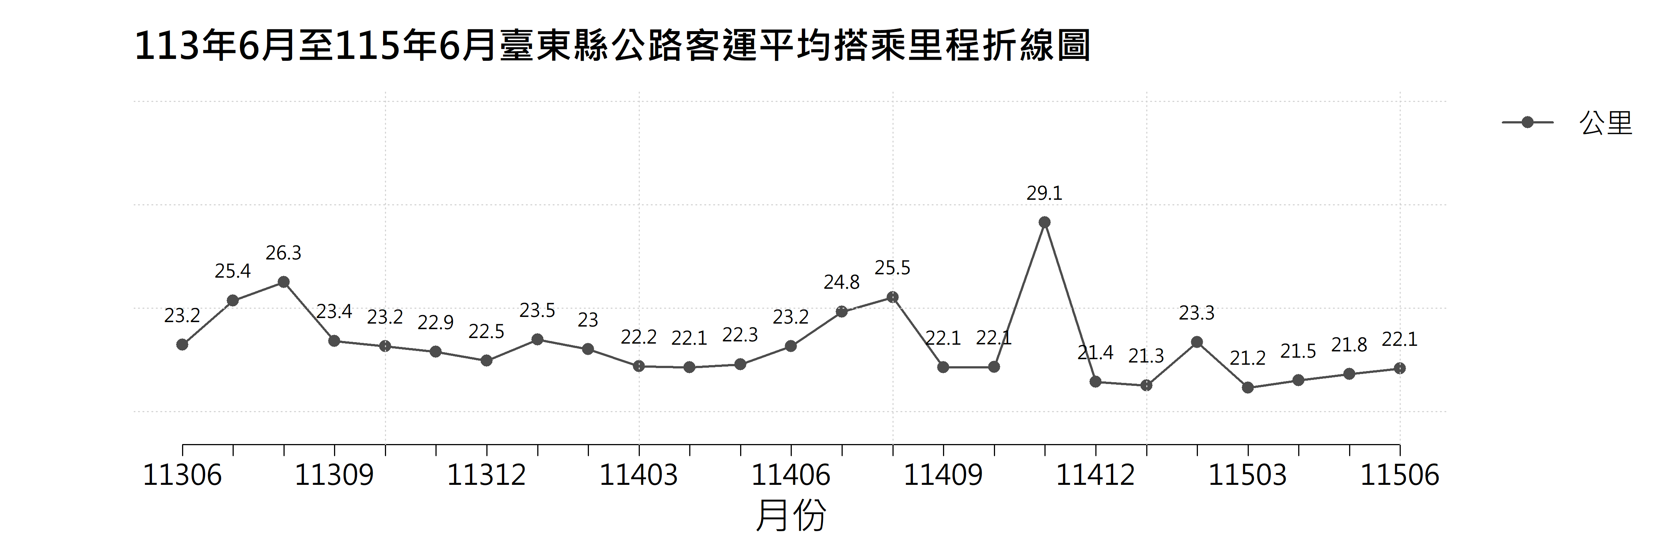圖 1.5.8 113 年 6 月至 115 年 6 月臺東縣公路客運平均搭乘里程折線圖
依據圖 1.5.8，113年6月至115年6月期間，臺東縣公路客運平均搭乘里程約介於21.2至29.1公里之間，整體呈現較明顯的波動。113年7月及8月分別為25.4公里及26.3公里，114年7月及8月亦分別達24.8公里及25.5公里，顯示暑期期間平均搭乘距離相對較高；值得注意的是，114年11月平均搭乘里程明顯升至29.1公里，與前後月份約21至22公里的水準差異較大，顯示該月份的旅運結構可能出現特殊變化，後續可再搭配當月路線營運及外部事件資料進一步確認。
其後平均搭乘里程快速回落，115年初大致維持於21至22公里左右，115年3月降至21.2公里，之後逐步回升。整體而言，臺東縣公路客運具有較明顯的季節性變化，除日常通勤及區域移動需求外，觀光旅遊及長程旅次亦可能對平均搭乘距離產生影響。

3.小結
綜合花蓮與臺東兩地公路客運平均搭乘里程變化，可以看出兩地皆以中長程旅運需求為主，平均搭乘里程明顯高於市區客運，且均呈現一定的季節性變化。暑期期間兩地平均搭乘里程普遍較高，顯示觀光旅遊及長途移動需求增加，可能帶動整體搭乘距離上升；非暑期期間則大多維持於相對穩定的範圍，反映公路客運仍具有穩定的日常通勤及區域聯絡功能。
進一步比較兩地可以發現，臺東縣平均搭乘里程整體高於花蓮縣，且波動幅度較大。花蓮縣大多維持於20至23公里左右，整體變化較為平緩，顯示公路客運在花蓮地區以穩定的跨鄉鎮及區域聯絡需求為主；臺東縣則除日常交通需求外，平均搭乘里程較容易受到暑期旅遊及特定月份旅運活動影響，呈現較明顯的長程旅運特性。
整體而言，花蓮與臺東公路客運均兼具居民日常移動與觀光旅運功能，但兩地的需求結構仍有所差異。此差異顯示花蓮公路客運的旅運需求較為穩定，臺東則較容易受到觀光活動及特定事件影響，兩地公路客運的服務需求結構仍具有不同特性。花蓮地區可持續維持跨鄉鎮及區域聯絡服務的穩定性，並依觀光旺季適度調整主要幹線運能；臺東地區則可配合觀光季節及旅運需求變化，維持運能調整的彈性，以兼顧居民通勤、觀光旅運及特殊期間的交通需求。

1.5.5 平均轉乘次數趨勢分析
為精準掌握乘客在不同公共運輸系統間的流動情形，本分析依據票證系統代碼進行判定（02為市區公車、03為公路客運），代碼為 202、203、302、303 者，皆視為公車與客運間的有效轉乘次數。本章據此定義分析乘客於路網中的銜接行為，時間範圍涵蓋113年6月至115年6月。
2.臺東縣客運平均轉乘次數
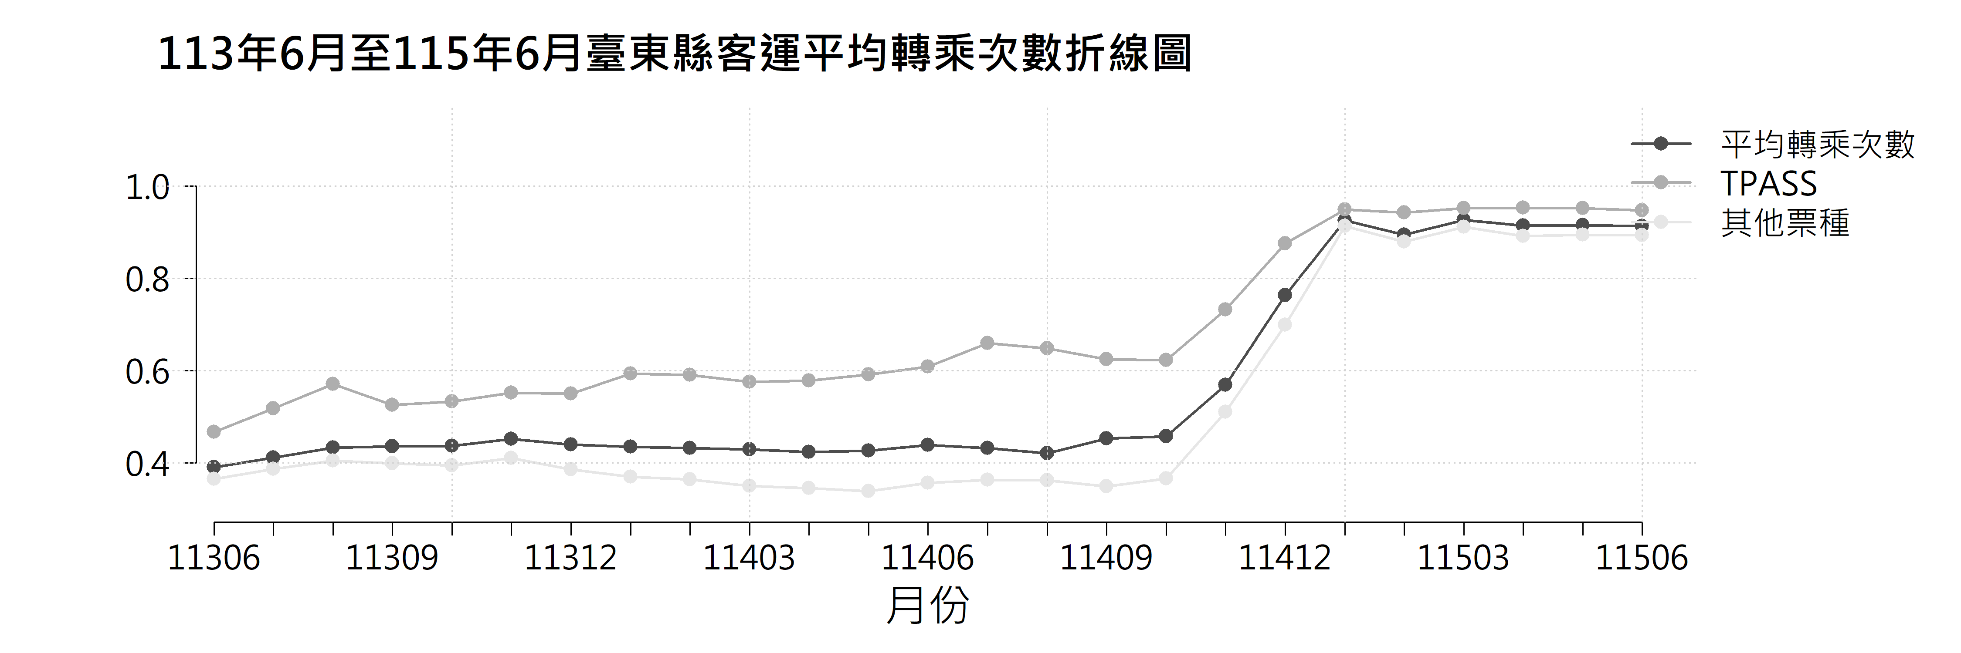圖 1.5.22 113 年 6 月至 115 年 6 月臺東縣客運平均轉乘次數折線圖

圖 1.5.22 顯示，113年6月至115年6月期間，臺東縣客運平均轉乘次數整體呈現先穩定、後上升的變化。113年至114年上半年期間大致維持穩定，114年下半年後明顯上升，至114年12月後維持於較高水準。
進一步觀察各月份變化，113年9月曾出現相對高點，其後轉乘次數大致維持穩定；114年底後則維持於較高水準。其中，TPASS與其他票種的轉乘次數前期呈現一定差異，114年底後則同步升至較高水準，顯示後期不同票種使用者的轉乘行為皆有所增加。此一變化顯示後期乘客於不同公共運輸路線間的銜接需求增加，可能反映路線使用型態或公共運輸旅運結構有所變化。由於目前轉乘判定已納入不同公共運輸系統間的有效轉乘，因此與前期資料相比，數值變化亦可能受到轉乘判定方式調整的影響。

